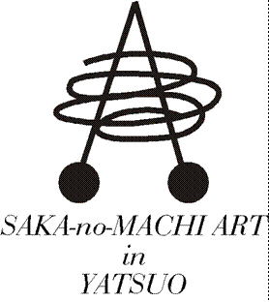
坂のまちアートinやつお2018
アートとまち空間の融合。そして人と人の交歓

事業の主旨と概要

●主 旨 八尾町旧町の町家や通りを展示会場とした美術展。風情あるまちなみと美術作品のコラボレートという独自のスタイルで、新しいアート展のかたちを提案いたします。

●開催期間 平成３０年１０月６日(土)～８日(祝)
午前１０時～午後５時

●展示会場 町家、屋外、通りなど ４０箇所程度(予定)

●併催行事 野の花展、ウインドウアート、他

●交 流 会 平成３０年１０月６日(土) 午後６時より(予定)

●主 催 坂のまちアートinやつお実行委員会 (桂樹舎内)

●後 援 富山県、富山市、富山市教育委員会、富山市八尾山田商工会、
越中八尾観光協会、坂のまち千年会議、県内マスコミ各社

●協 賛 町内外企業、商店、町民有志

